Bon, résumé du contenu des pages:

Intro:
- Phrase d’accroche
- Présentation Introductive de ma personne
- Présentation du site

→ Barre verticale en violet fondu / Salutations à coté
→ Div en background fondu blanc pour le reste permettant de délimiter la section du reste

A finaliser:
- Le contenu de la div en blanc
- La couleur/opacité de la div / la couleur des texts
- Revoir les positionements des éléments → améliorer la mise en forme

---------------------------------------------------------------------------------------------------------------------

About:
- Présentation de ma personne plus en détails
- Aspects scolaires, professionnels et charactère
- Présentation de son expertise / de ses skills

→ Div en background (permettant de distinguer la section du reste)
→ Trouver une mise en forme pour l’expertise et les skills

→ Mise en forme:

Card avec tilt qui bougent en fonction de la souris (pour l’expertise)
Pour les technos:
- barre latérale défilante en continu, pouvant être arrêté

----------------------------------------------------------------------------------------------------------------------

Missions:
- Présentation des différents travaux / équipes / entreprise que j’ai fait au cours du temps
- Pour chaque moment:
- logo / date / intitulé / description / tags liés aux technos ou sujets /thèmes

→ Div en background ?
→ Timeline verticale
→ Fonctionnalités supplémentaires ?
- jouer avec les couleurs / dérouler les sections / mettre de la mise en forme

A revoir:
- Retravailler le défilement lorsque l’on baisse et remonte dans la page (si possible)

-----------------------------------------------------------------------------------------------------------------------

Projects:
- Affichage de l’ensemble des projets de manière agréable
- Pour chaque projet:
- photo
- descritption
- tags techno et thèmes

→ Au passage de la souris sur un projet:
- faire une animation dessus (par exemple, un début de soulèvement)

→ Lors du click sur un projet:
- Animation qui change totalement la vue du site, on est alors plongé dans la carte du projet qui nous arrive au premier plan. Le déplacement au premier doit se faire en animation.
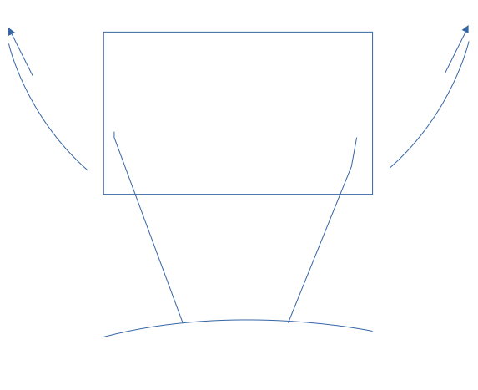
Ainsi cette vue s’appelle “la vue project”,
- Le reste derrière devient alors flou dans un style fondu.
- Il faut également rajouter un effet d’hologramme
- on a l’impression d’être devant le projet. Il y a un bouton de chaque côté permettant de changer de projet.

Lorsque l’on change de projet, il y a une impression de déplacement latéral en arrière. Comme si les projets gravitaient autour d’une sphère, et que l’on a tournait.

Ajouter une section filtre:
- techno
- thème

→ Questionnement:

- Méthode de présentation d’un projet (carte / bulle / cokpit)
- Mise en page des cartes de projets

Pour une carte, on veut:
- représenter une tv (un peu grisaillée) (avec bords arrondis)
- quand la souris survole la carte, elle s’éclaire et s’aggrandit)
- Titre (nom du projet )/ Sous-titre (1 phrase de description) / Fond (Photo) → Vidéo au passage de la souris (en bonus)
- Tags ( mots clés: thèmes, technos, sujets)

Pour la page d’affichage, concernant la recherche, on veut:
- une barre de recherche mots clés (titre, sous-titre, description, tags)
- un filtre pour les technos
- un filtre pour les thèmes/sujets

---------------------------------------------------------------------------------------------------------------------------

Contact:
Page permettant d’envoyer un message rapide par mail

Fiche de contact (idem au template → adapter la mise en forme)

→ Animation: Cosmonaute sur la droite (3d) avec un éclairage spécial (permettant les reflets)
- On ne peut pas le tourner entièrement (ou peut être que si mais pas en vertical)

- Trouver une phrase à dire du style (Allo la terre, vous me recevez ?/ Garder contact) par le cosmonaute

---------------------------------------------------------------------------------------------------------------------------

Future:
Page de blog, idées de projets, ambitions futures, liens cools, bibliographie, articles, pensées futiles

